**Лэпбук - «Город профессий».**

**Автор:** Ершова Светлана Викторовна.

Воспитатель первой квалификационной категории

МБДОУ «ДС № 314 СП 2 г. Челябинска».

Современное образование ставит перед педагогами задачи по поиску новых нестандартных средств обучения дошкольников. Одним из таких средств обучения является лэпбук. В дословном переводе с английского значит «накопленная книга». Цель лэпбука - развитие познавательной активности и интеллекта ребенка. Лэпбук - это самодельная книга, которую ребенок может расположить на столе, рассмотреть ее, выполнить задания, провести наблюдения, изучить представленный материал. Так ребенок организует полученную информацию, понимает и запоминает материал.

Лэпбук - это современная, эффективная увлекательная технология обучения детей дома, в детском саду. В зависимости от ведущей задачи работы с лэпбуком, технология может быть игровая, проектная, исследовательская. Лэпбук объединяет воспитателей, родителей и детей. Данная форма работы помогает проявлять творчество и инициативу в группах разного возраста. Создавая данное пособие с родителями или воспитателем, ребенок становиться дизайнером, художником, сочинителем загадок, сказок. Это создает условия для всестороннего развития личности.

Лэпбук отвечает требованиям ФГОС к организации развивающей предметно-пространственной среды:

- вариативен;

- многофункционален;

- информативен;

- способствует вовлечение детей в игровую, познавательную, творческую, экспериментальную, конструктивную деятельность.

Знакомить детей с лэпбуком желательно с возраста 5 лет.

Как же изготовить такое пособие?

Первая задача, это определиться с темой, просмотреть необходимую литературу.

***Предлагаем вашему вниманию лэпбук «Город профессий».***

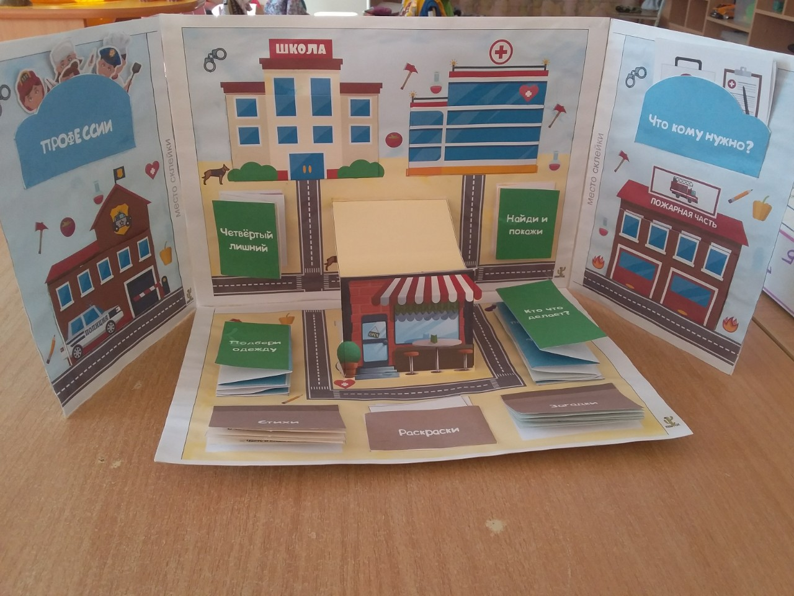

Данный лэпбук предназначен для детей среднего дошкольного возраста и является развивающим средством обучения. Лэпбук «Город профессии» может использоваться во время тематической недели «Профессии», а так же для реализации годовой задачи по профессиональной ориентации дошкольников.

***Цель лэпбука:*** знакомить, расширять и обобщать представления детей о профессиях, орудиях труда и трудовых действиях.

***Задачи:***

*Образовательные*: помочь понять детям важность каждой профессии; формировать правильное отношение к труду.

*Развивающие*: развивать интерес к различным профессиям; развивать речь, мышление, воображение, память; развивать познавательные и творческие способности детей; развивать коммуникативные качества.

*Воспитательные:* воспитывать уважение к труду взрослых, воспитывать навыки сотрудничества.

***Ожидаемый результат:*** познакомить детей с профессиями, расшить знания и представления о знакомых профессиях, орудиях труда.

При создании лэпбука были учтены ***следующие требования***:

- эстетичность и привлекательность (у ребенка должно появиться желание взять его в руки),

- долговечность (при систематических занятиях он должен быть прочным),

- минимум подписей,

- максимум удобно открывающихся кармашков с разными заданиями.

***Содержание лепбука*** :

*Раскраски «Профессии»* познакомят юных художников с основными специальностями взрослых.

*Стихи о профессиях.* При помощи этих карточек - стихов, ребенок быстро запомнит профессии и научится их различать.

*Загадки про профессии:* помогут ребятам получить определенные знания о той или иной профессии, о деятельности людей, которые занимаются своей работой, об одежде, орудиях труда, обязанностях которые они выполняют.

*Лото «Кому - что нужно для работы».* Игра включает в себя картинки с изображением людей и картинки с изображением орудий труда и материалов. Ребенку предлагается подобрать картинки с изображением разных предметов труда, необходимых для работы врачу, доктору, повару , парикмахеру и т.д.

*Игра «Четвертый лишний».*

*Игра «Подбери одежду»* предлагает ребенку подобрать одежду согласно профессии.

*Игра «Кто что делает?»* Ребенку предлагается рассказать о профессии, используя изображенные атрибуты.

*Игра «Найди и покажи».* Игры, имитирующие трудовую деятельность и работу различными инструментами в простой и занимательной форме познакомят детей с профессиями и орудиями труда, помогут понять важность и необходимость каждой профессии.

Результатом использования данного пособия является: закрепление темы профессии с детьми, позволяет осмыслить содержание, провести исследовательскую работу, в процессе которой ребенок участвует в поиске, анализе и сортировке информации.

Использование новой, современной технологии «лэпбук» является успешным шагом на пути внедрения ФГОС ДО. Может использоваться при реализации любой из образовательных областей, обеспечивая их интеграцию. Создавать единую развивающую среду, обеспечивая одинаковый подход к развитию ребенка.